Etude de conception

Notre binôme dans le cadre de ce projet est constitué de Mathieu Martinez et de moi-même clément CLARIOND, tous deux étudiants en License professionnelle DA2I.

Fonctionnalités attendus de l'interface

Notre projet doit permettre à l’utilisateur de se projeter dans une version simplifier d’un zoo. Il doit pouvoir gérer un ou plusieurs zoos et l’ensemble des animaux qu’il contient. Chaque espèce rapporte un nombre de point différent en fonction de caractéristique qui leurs sont propres (par exemple un aigle albinos sera plus prisés qu’un aigle lambda). Tout cela aura évidemment un cout, faire installer une volière étant un bien plus grand investissement qu’un simple enclos. En contrepartie les bénéfices seront également plus importants, et les enclos attireront plus de monde. C’est justement l’affluence des visiteurs qui détermineront la rentabilité é d’un enclos. Cette affluence sera aussi impactée par l’état des enclos ( un enclos non entretenu attirera moins de monde).

L’application doit aussi permettre de faire évoluer et se reproduire les animaux entre eux de manière automatique.

Le facteur temps erat simulé par un système d tour.

Une fois que les bébés naissent ils grandiront et grossirons automatiquement à chaque tour jusqu’à à avoir atteint leur âge adulte.

L’employé sera lui aussi automatiser. Il sera chargé de vérifier et nettoyer les enclos, de nourrir les animaux et d’effectuer des transferts d’animaux.

Outils informatiques utilisés

Eclipse :

Pour le choix de l’IDE notre choix c’est porter sur Eclipse, c’est un environnement de développement libre permettant de créer des programmes dans de nombreux langages de programmation et notamment le java. Très pratique pour coder, il dispose d’une coloration syntaxique selon les langages de programmation utilisés. Il dispose de plus d’une interface pratique qui comprend un panel avec l’arborescence des dossiers des différentes sources éditées

Git :

Comme gestionnaire de version nous avons choisi Git, tout d’abord car nous le connaissions tous les deux et apprécions ca rapidité que ce soit sur Windows ou linux. De plus la facilité de la gestion des branches qui permettent de développer en parallèle sans craindre des conflits de version et le fait que ce soit un logiciel libre nous a rapidement convaincu.

Choix du langage de programmation

Le langage de programmation utilisé et le java car il nous a été imposé dans le cadre de ce projet

Choix d’un outil de modélisation

Pour la modélisation de notre application nous avons décidé qu’elle se fera simplement par affichage console. En effet, l’interface graphique n’ayant pas une importance des plus significative pour ce projet nous avons préféré nous concentré sur le développement de l’application.

Modélisation de l'application :

Diagramme de cas d’utilisation :

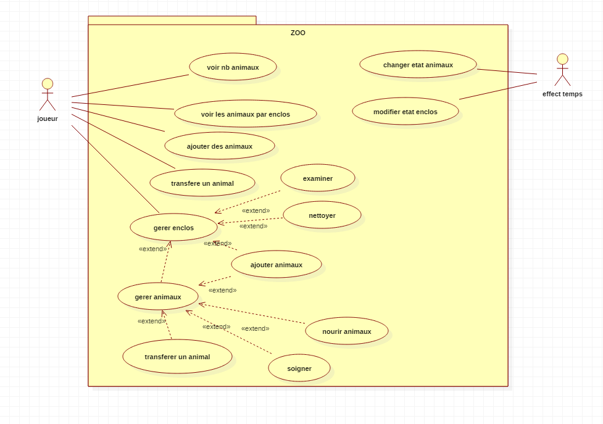

Diagramme séquences :

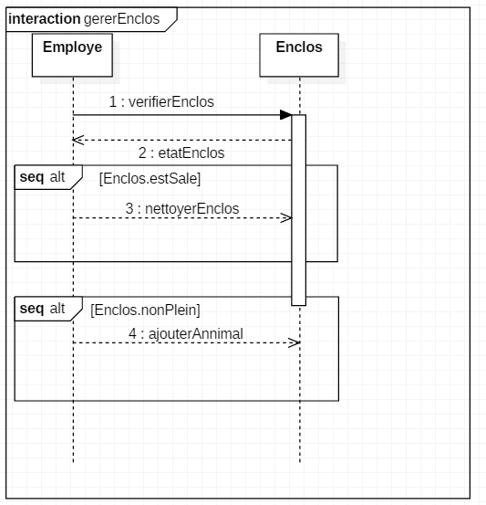

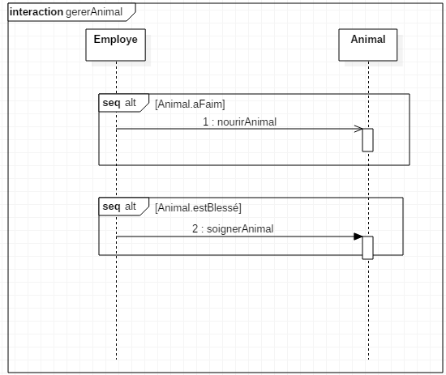

Diagramme de classe :